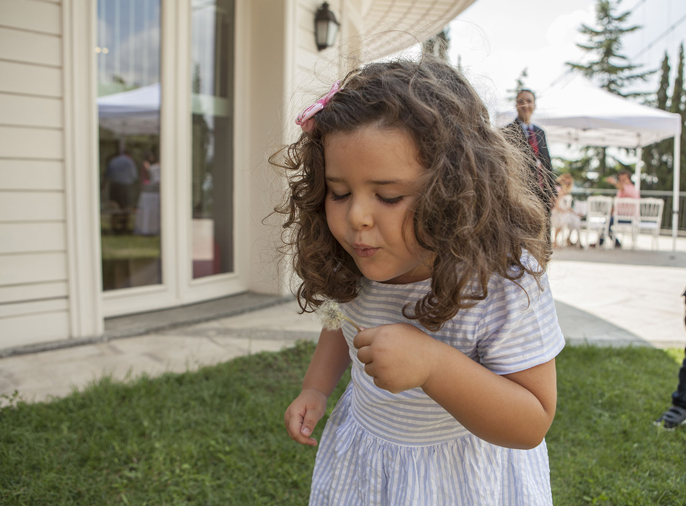
ANAOKULU İLE İLGİLİ BİLDİKLERİNİZİ UNUTUN!
“Anaokulları yaşam boyu öğrenme için bir modeldir” diyen ve 2011 yılında McGraw Eğitim ve Dünya Teknolojisi Ödülünü kazanan profesör Mitchel Resnick çocuklarda anaokulu ve erken dönem eğitimin önemine dikkat çekiyor. Araştırmalar, bir insanın zeka gelişiminin %70lik kısmının 7 yaşına kadar şekillendiğini söylüyor. Tam da bu dönemde yapılacak doğru hamleler, bu sürecin çok daha kusursuz gelişmesini sağlıyor. Okul öncesi eğitim için seçilecek yer, bu eğitimi veren uzmanların yetkinlik derecesi ve kalitesi, yönlendirmelerin etkisi bir araya geldiği zaman çocuk, yetişkinlik döneminde atacağı her adımı kodlarında taşır hale gelecek. Bir anaokulunun geçmiş dönemlere kıyasla çok daha fazla beklentiye yanıt vermesi önemli.
Kanada’nın Dünya sıralamasında ilk 10’da yer alan eğitim sistemini anaokulundan itibaren Türkiye’deki sisteme uyarlayan Kanada Okulları, geleceğe dair kaygıları ortadan kaldırıyor. Çocuklarının gelişim sürecinden gelecekte ne iş yapacaklarına dek plan yapmaya başlayan ailelere bu çağdan itibaren Dünya’nın kapılarını ardına dek açıyor.
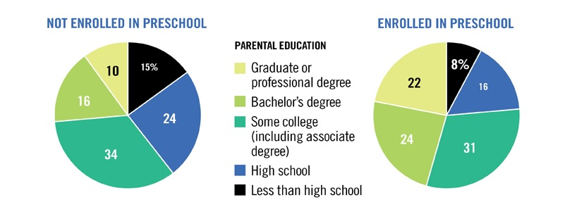
Education News’e göre Anaokuluna giden ve gitmeyen çocukların gelecekteki eğitim devamlılıkları
Onaylanmış Kanada programını Türkiye M.E.B müfredatıyla birebir uygulayan Kanada Okulları’nda anaokulu döneminde hem İngilizce, hem de Fransızca’yı gündelik hayatın içinde, olağan ve kolay halde kavraması adına bir müfredat uygulanıyor. Akademik seviyede eğitime sahip, İngilizce ve Fransızca konuşan, uluslararası sertifikalı yabancı öğretmenler ve onlara eşlik eden yüksek eğitimli Türk eğitmenler, branşları doğrultusunda keyif alarak öğrenmeyi normal bir sürece dönüştürüyorlar. Bu da o yaşlarda, uzmanların “sezgisel algı” dediği dönemi çok doğru bir şekilde destekliyor.
Kanada Okulları, doğal ortamın içinde olması, doğa ve çevreyle barışık büyümesi gereken çocuklar için tamamen özel lokasyonlar seçip mimari anlamda da eğitimin hiçbir eksiğinin kalmamasına özen gösteriyor. Beslenme konusu da bu özel dikkatin bir sonucu olarak ailelere, çocukları evde olmadığı zaman da zihinsel-bedensel gelişimini sürdürebilsin diye tamamen organik beslenme önerisi sunuyor.
Anaokulu süreci çocuklar kadar ailelerin de hayatın bambaşka bir yüzüyle karşılaştıkları, her şeyi yeniden deneyimledikleri bir zaman dilimini kapsıyor. Bu nedenle işin içinde olmak, bu süreci birlikte yönetmek isteyen aileler Kanada Okulları içerisinde “okul aile birliği” ile birlikte söz söyleme şansını buluyorlar. Bu bilinen aile birliklerinin aksine, her anlamda bu ortamın bir parçası olacakları, okulla birlikte hareket edebilecekleri bir ortam. O nedenle buradaki bilinçli işbirliği çocuklarının gelişim sürecinin nasıl idare edildiğini görebilmek adına oldukça önemli. Aileler için de çeşitli seminerlerin, eğitimlerin yapılması, yeni bir şeyler öğrenmenin bambaşka bir yüzüne tanıklık edilmesi anlamına geliyor. Bu yüzden Kanada Okulları anaokulu çağından üniversite dönemine dek sınırsız, gelişmiş imkanlarla yetiştirdiği öğrencilerine aynı zamanda birer Dünya vatandaşı olma şansı da sunuyor. Bu da ailelerin gelecek kaygılarına daha bu dönemden itibaren son veriyor.

